

人工智能原理与应用

实验三 豆瓣读书评价分析

姓名： 刘昕越
任课教师： 姜庆超、宋冰
班级： 智机试验2302
学号： 23013264

信息科学与工程学院
2025年12月9日

目录
一、实验目的 3
二、实验内容 3
三、实验要求 3
四、数据集信息 3
五、实验过程 3
1. 实验背景 3
2. 加载数据 3
3. 数据预处理 4
4. 建模 4
5. 预测 5
6. 结果展示 5
六、结果分析 6
七、代码附录 9

实验三 豆瓣读书评价分析

一、实验目的
掌握神经网络多分类的基本思想及其程序实现。

二、实验内容
基于给定数据集，采用三层BP神经网络方法，编写程序并构建分类模型，通过给定特征实现预测的书籍评分的模型。

三、实验要求
（1）采用三层BP神经网络实现，编程语言为Matlab或Python。
（2）自行划分训练集与测试集，得出读书评分的预测结果及其准确率。
（3）提交程序源代码和实验报告。实验报告中包含程序运行结果，模型预测结果和分析讨论。

四、数据集信息
数据包括书名、作者、出版社、出版时间、页数、价格、评分、评论数量。共44164条相关数据，设计一个可通过给定书名实现预测的书籍评分的模型。

五、实验过程

1. 实验背景
豆瓣读书作为重要的书籍评价平台，其评分对读者的购买决策和出版商的印刷量评估具有重要影响。通过机器学习方法预测书籍的评分等级，能辅助出版商和读者做出更明智的决策。本次实验采用BP神经网络，一种经典的前馈神经网络，来处理这一多分类问题。BP神经网络以其强大的非线性映射能力和自学习能力，在分类任务中表现优异。

2. 加载数据
使用 pandas 库读取 实验3-豆瓣读书评价分析.xlsx 文件中的数据到DataFrame。

3. 数据预处理
（一）评分等级映射
定义 map_rating 函数，将原始的10分制评分（0-10分）映射为4个离散的等级（0, 1, 2, 3）。映射规则为：x > 8.4 ，等级 0 ，评分优秀；7.5 < x <= 8.4 -> 等级 1 ，评分良好；6 < x <= 7.5，等级 2 ，评分中等；x <= 6 -> 等级 3 ，评分较差。
（二）特征工程
把较难处理的几个文字指标尽量量化。计算书名长度作为新的特征，并计算作者的历史平均评分和出版社的历史平均评分。这些统计量是在训练集上计算得到的，以避免数据泄露。
（三）数据集划分
使用 sklearn.model_selection.train_test_split 将数据集按80：20的比例划分为训练集和测试集，并设置 random_state=42 以确保可重现性。
（四）数据归一化
为了消除不同特征之间的量纲差异，提高模型的收敛速度和性能，对选取的特征进行标准化处理。标准化使用训练集的均值和标准差，并将这些参数应用到测试集，以保证数据处理的一致性。

4. 建模
本次实验采用一个简单的三层BP神经网络模型。
输入层： 接收归一化后的7个特征（input_size = 7）。
隐藏层： 包含 hidden_size = 64 个神经元，采用 ReLU 激活函数增加模型的非线性表达能力。
输出层： 包含 output_size = 4 个神经元，对应4个评分等级（0, 1, 2, 3）。由于使用的是 CrossEntropyLoss 交叉熵损失函数，输出层不需要额外的激活函数，因为 nn.CrossEntropyLoss 内部已包含Softmax操作。模型结构定义在下BPNet 类中。
class BPNet(nn.Module):
def __init__(self, input_size, hidden_size, output_size):
super(BPNet, self).__init__()
self.fc1 = nn.Linear(input_size, hidden_size)
self.act = nn.ReLU()
self.fc2 = nn.Linear(hidden_size, output_size)

def forward(self, x):
x = self.fc1(x)
x = self.act(x)
x = self.fc2(x)
return x

5. 预测
损失函数选用 nn.CrossEntropyLoss() 作为损失函数，适用于多分类问题，优化器选用 torch.optim.Adam() 优化器，学习率为 lr = 1e-3。
模型训练 epochs = 30 轮。每一轮中，迭代遍历 train_loader 中的批次数据。执行前向传播、计算损失、反向传播、更新模型参数的步骤。记录每轮的平均训练损失。
训练结束后，在测试集上评估模型性能。遍历测试集，获取模型的预测结果（softmax后的最大值索引即为预测类别）。使用 sklearn.metrics.accuracy_score 计算整体准确率。使用 sklearn.metrics.confusion_matrix 计算混淆矩阵，用于可视化和分析各类别间的预测情况。

6. 结果展示
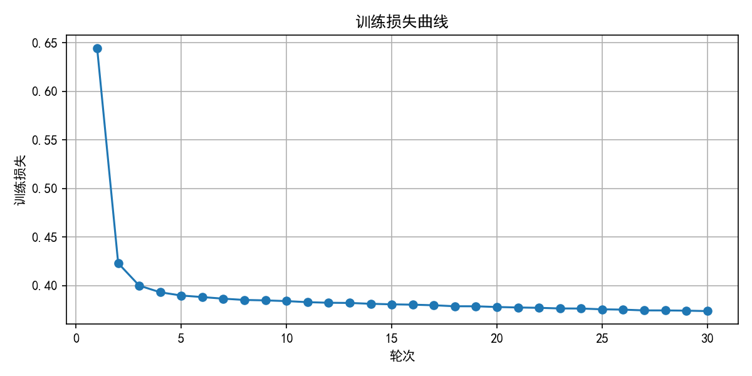
训练损失曲线图：

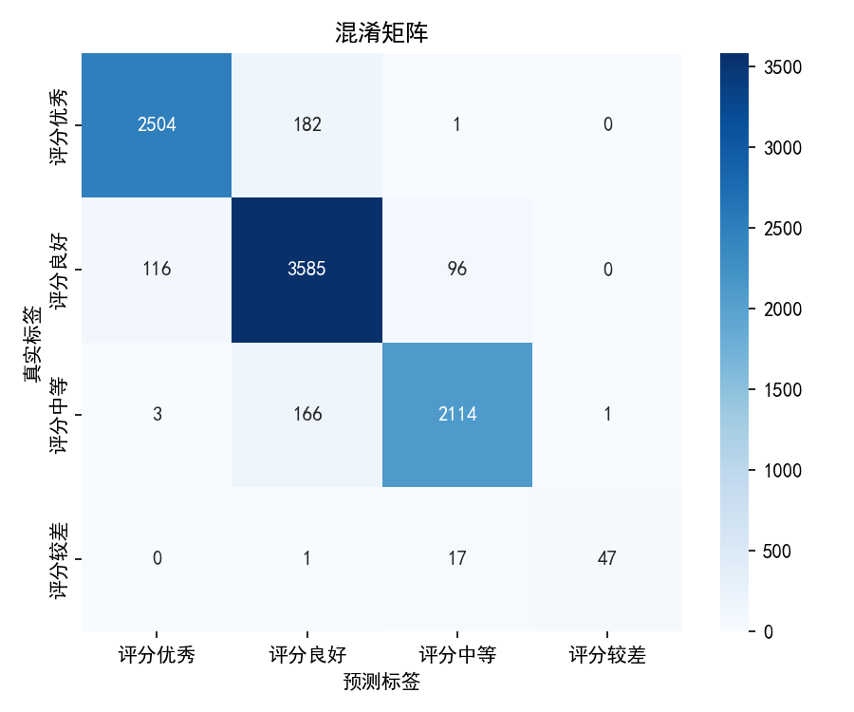
混淆矩阵图：

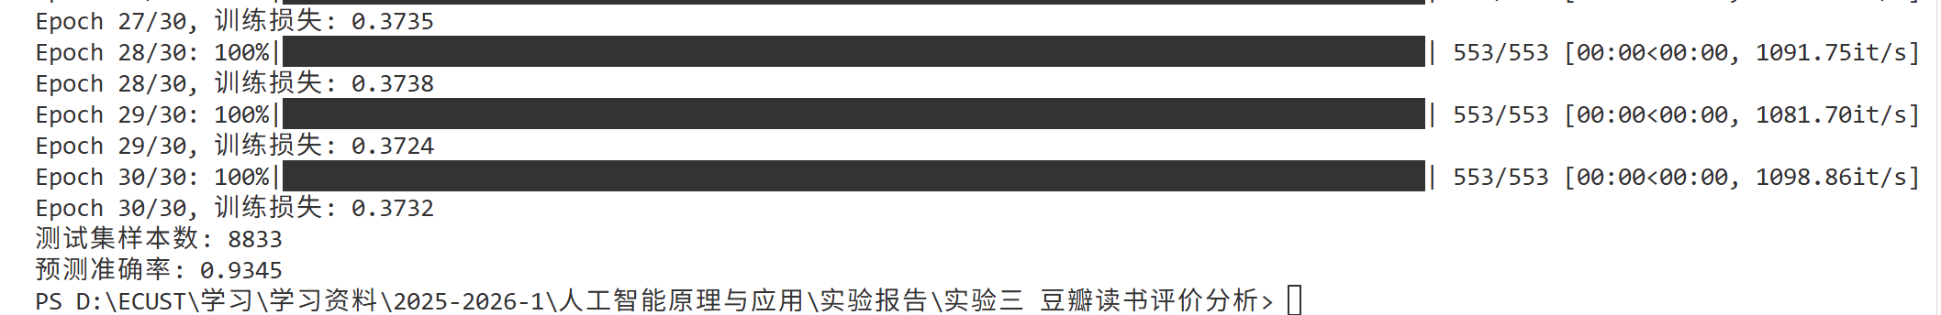
测试集样本数与预测准确率：

六、结果分析

1. 模型性能评估
预测准确率: 从程序运行结果可以看到，模型在包含 8833 个样本的测试集上取得了高达 93.45% 的预测准确率。对于一个将原始0-10分连续评分划分为4个离散等级的多分类任务而言，这一准确率表明确开发的BP神经网络模型具有极强的分类能力和泛化性能，模型能够高度准确地预测大多数书籍的评分等级。
训练损失曲线分析: 从训练损失曲线图可以看出，随着30个训练轮次的进行，训练损失呈现出迅速下降并最终趋于平稳的良好收敛趋势。损失值从初始的相对较高水平（约0.65）快速下降，并在后期稳定在一个较低的水平（约0.37）。这种平稳的收敛曲线表明BP神经网络在整个训练过程中学习过程稳定，参数更新有效，且未出现明显的过拟合迹象。

2. 混淆矩阵
混淆矩阵的主对角线（即真实标签与预测标签一致的元素）上数值显著高于非对角线元素。这清晰地表明模型对绝大多数样本都进行了正确分类。。
尽管整体准确率极高，混淆矩阵中仍会显示出少量在相邻等级之间的误分类。例如，一些真实为评分良好（等级1）的书籍可能被错误地预测为评分优秀（等级0）或评分中等（等级2），反之亦然。
这种现象是多分类任务中常见的，尤其是在类别边界本身就存在一定模糊性或特征区分度不那么明显的场景下（不可能都和实验二一样是卧室和森林那样区别那么大的分类问题）。我认为这有时不是模型缺陷，而是评分等级的性质使然，体现了模型在细微差别上的区分挑战。然而，鉴于总体的低误分类率，这些混淆对整体性能影响很小。
混淆矩阵中非相邻等级（例如，真实是等级0却被预测为等级3，或真实是等级3却被预测等级0）的误分类数量极少，甚至为零。这充分验证了BP神经网络避免了严重的、跨度大的分类错误，证明了模型对书籍评分极端等级的良好区分度。

3. BP神经网络的深入思考
（一）超参数精细化调优
尽管当前参数集已取得高准确率，但学习率（lr）、批大小（batch_size）、隐藏层神经元数量（hidden_size）以及训练轮次（epochs）等超参数的组合并非唯一最优。通过更加系统化的调优策略，如网格搜索、随机搜索或贝叶斯优化，可在现有基础上探索是否存在微小的性能提升空间，或寻找泛化能力更强的模型。
（二）深层网络架构探索
尝试增加网络的深度，例如增加一个或多个隐藏层，或宽度，增加隐藏层神经元数量，以检验是否能捕获更复杂的非线性模式。虽然简单的三层网络已表现优异，但在面对未来更大规模、更复杂的特征集时，更深层次的网络可能展现出更强大的非线性拟合潜力，进一步提升模型的鲁棒性和表现力。
（三）特征工程的深挖与词向量
本实验已构建了有效的量化特征，但仍有挖掘空间。可以考虑引入外部数据源，作者/出版社影响力上， 除平均分外，可以引入作者作品总数、获奖情况、出版社成立年限、市场份额等更能反映其知名度和专业度的特征。通过引入更多有区分力的特征，可进一步细化模型对不同评分等级书籍的识别能力。
此外，本实验的难点其实是处理文本特征，实验一开始时，我把出版社、作者、书名直接去除了，预测准确率只有45%左右（如下）。
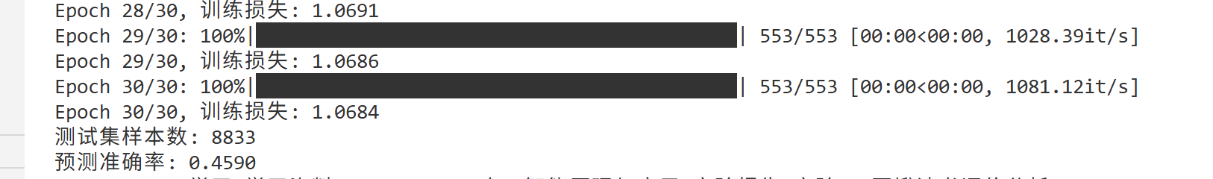
后面实验中，为了提高预测准确率，我把这些指标进行量化，预测准确率提高到了93%以上。这里我认为在后续研究中，可以考虑引入词向量，将这些原始文本信息进行更细致的编码，从而让模型能够理解和利用文本的语义内涵。
本实验中我是计算了书名的长度来量化，这个其实不是很说得通。后面我们可以对书名中的每个词进行词向量化，并通过平均、加权或更复杂的序列模型（如RNN、Transformer）将其聚合成一个书名级的向量。这将使模型不仅仅知道书名的长度，还能“理解”书名的主题和风格（例如“科幻小说”与“励志书籍”）。
除了本实验中对作者和出版社进行历史平均评分的量化，作者和出版社的名称本身就代表了一种品牌和声誉。通过对其名称进行词向量化，甚至进一步使用实体嵌入，模型可以学习到不同作者/出版社固有的“气质”和市场影响力，而这些是单纯的平均评分难以完全捕捉的。
同样，尽管当前模型已使用评论数量，但评论的具体内容才是反映读者真实反馈的宝库。引入词向量和文本分类技术，对评论进行情感分析、主题提取，生成额外的特征输入给BP网络，将能够极大地丰富模型对书籍评价维度的理解。
（四）模型可解释性
尽管BP神经网络在预测方面表现出色，但其“黑箱”特性使得我们难以直观理解哪些特征对预测结果贡献最大。在未来工作中，可以结合可解释方法，如LIME或SHAP值，来分析不同特征对模型决策的影响程度。这不仅能增强模型的可信度，也能为出版商提供更具体的市场洞察和书籍优化建议。

七、代码附录
import os
import re
import torch
import torch.nn as nn
import torch.utils.data as data_utils
from sklearn.model_selection import train_test_split
import matplotlib.pyplot as plt
import seaborn as sns
import pandas as pd
import numpy as np
from tqdm import tqdm
from sklearn.metrics import confusion_matrix, accuracy_score

DATA_PATH = os.path.join(os.path.dirname(__file__), '实验3-豆瓣读书评价分析.xlsx')

def map_rating(x):
try:
x = float(x)
except:
return 3
if x <= 6:
return 3
elif x <= 7.5:
return 2
elif x <= 8.4:
return 1
else:
return 0

def preprocess(df):
data = df.copy()
data['评级'] = data['评分'].apply(map_rating)
data['书名长度'] = data['书名'].astype(str).apply(len)
author_avg = data.groupby('作者')['评分'].mean().to_dict()
publisher_avg = data.groupby('出版社')['评分'].mean().to_dict()
data['作者的历史平均评分'] = data['作者'].map(author_avg)
data['出版社的历史平均评分'] = data['出版社'].map(publisher_avg)
features = data[['书名长度', '作者的历史平均评分', '出版社的历史平均评分', '出版时间', '页数', '价格', '评论数量']]
X = features.values.astype(np.float32)
y = data['评级'].astype(np.int64).values
return X, y

class SimpleDataset(data_utils.Dataset):
def __init__(self, X, y):
self.X = torch.from_numpy(X)
self.y = torch.from_numpy(y)

def __len__(self):
return len(self.y)

def __getitem__(self, idx):
return self.X[idx], self.y[idx]

class BPNet(nn.Module):
def __init__(self, input_size, hidden_size, output_size):
super(BPNet, self).__init__()
self.fc1 = nn.Linear(input_size, hidden_size)
self.act = nn.ReLU()
self.fc2 = nn.Linear(hidden_size, output_size)

def forward(self, x):
x = self.fc1(x)
x = self.act(x)
x = self.fc2(x)
return x

def train_and_evaluate(data_path=DATA_PATH, epochs=30, batch_size=64, lr=1e-3, hidden_size=64):
df = pd.read_excel(data_path)
train_df, test_df = train_test_split(df, test_size=0.2, random_state=42, shuffle=True)
X_train, y_train = preprocess(train_df)
X_test, y_test = preprocess(test_df)

mean = X_train.mean(axis=0)
std = X_train.std(axis=0)
std[std == 0] = 1.0
X_train = (X_train - mean) / std
X_test = (X_test - mean) / std

train_dataset = SimpleDataset(X_train, y_train)
test_dataset = SimpleDataset(X_test, y_test)
train_loader = data_utils.DataLoader(train_dataset, batch_size=batch_size, shuffle=True)
test_loader = data_utils.DataLoader(test_dataset, batch_size=batch_size, shuffle=False)

device = torch.device('cuda' if torch.cuda.is_available() else 'cpu')

input_size = X_train.shape[1]
output_size = 4
model = BPNet(input_size=input_size, hidden_size=hidden_size, output_size=output_size).to(device)

criterion = nn.CrossEntropyLoss()
optimizer = torch.optim.Adam(model.parameters(), lr=lr)

train_losses = []
for epoch in range(1, epochs + 1):
model.train()
running_loss = 0.0
for X_batch, y_batch in tqdm(train_loader, desc=f'Epoch {epoch}/{epochs}'):
X_batch = X_batch.to(device)
y_batch = y_batch.to(device)

optimizer.zero_grad()
outputs = model(X_batch)
loss = criterion(outputs, y_batch)
loss.backward()
optimizer.step()

running_loss += loss.item() * X_batch.size(0)

epoch_loss = running_loss / len(train_dataset)
train_losses.append(epoch_loss)
print(f'Epoch {epoch}/{epochs}, 训练损失: {epoch_loss:.4f}')

model.eval()
all_preds = []
all_labels = []
with torch.no_grad():
for X_batch, y_batch in test_loader:
X_batch = X_batch.to(device)
logits = model(X_batch)
preds = torch.argmax(logits, dim=1).cpu().numpy()
all_preds.extend(preds.tolist())
all_labels.extend(y_batch.numpy().tolist())

acc = accuracy_score(all_labels, all_preds)
cm = confusion_matrix(all_labels, all_preds)

plt.figure(figsize=(8,4))
plt.plot(range(1, len(train_losses)+1), train_losses, marker='o')
plt.xlabel('轮次')
plt.ylabel('训练损失')
plt.title('训练损失曲线')
plt.rcParams['font.sans-serif'] = ['SimHei']
plt.grid(True)
plt.tight_layout()
plt.savefig('训练损失曲线.png', dpi=150)

labels_cn = ['评分优秀','评分良好','评分中等','评分较差']
plt.figure(figsize=(6,5))
sns.heatmap(cm, annot=True, fmt='d', cmap='Blues', xticklabels=labels_cn, yticklabels=labels_cn)
plt.rcParams['font.sans-serif'] = ['SimHei']
plt.xlabel('预测标签')
plt.ylabel('真实标签')
plt.title('混淆矩阵')
plt.tight_layout()
plt.savefig('混淆矩阵.png', dpi=150)
plt.rcParams['font.sans-serif'] = ['SimHei']

print(f'测试集样本数: {len(all_labels)}')
print(f'预测准确率: {acc:.4f}')
return {'预测准确率': acc, '混淆矩阵': cm, '训练损失': train_losses}

results = train_and_evaluate()

